

７月号

野々市市小学校給食センター

梅雨が終わると、いよいよ本格的な「夏」がやってきます。暑さが厳しくなると、のど越しの良いものや冷たいものに食事が偏ってしまい、体力がなくなってしまうということがあります。栄養のバランスがとれた食事と十分な睡眠で暑さに負けることなく元気に夏休みを迎えたいですね。

夏の食生活について考えよう!!

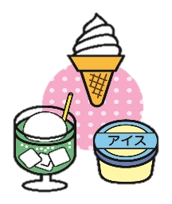

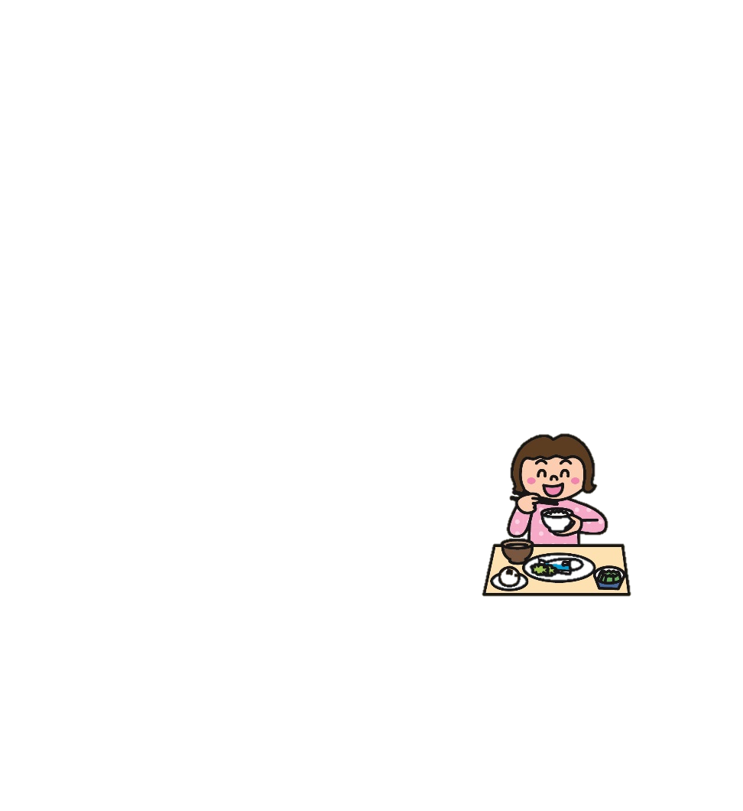①　冷たいものを飲みすぎたり、　　　　　　　　　　　　　　②　朝ごはんをしっかり食べよう!

食べすぎたりしない。

1日のエネルギーのもとは

朝ごはんです。暑くて食欲がなく

ても必ず食べましょう。

暑いからといって、冷たいものばかり食べているとおなかが冷えて、食欲がなくなってしまいます。

　③　夏野菜をたっぷり食べよう! 　　　　　　　　　　　　　　④　のどがかわいたら、牛乳や麦茶を飲もう!

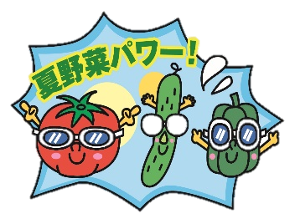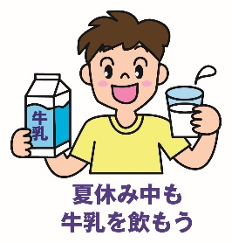

夏野菜は太陽の缶づめ！

ビタミン類がいっぱいです。

暑くなると、汗といっしょに

ビタミン類もからだの外に流

れ出ます。夏はとくに色の

こい野菜(緑黄色野菜)を

たくさん食べるように心がけましょう。

暑い夏には、冷たく冷やした

牛乳がおいしいです。牛乳を

飲むときはゴクゴクとひと息に

飲まず、ひと口ずつゆっくり牛乳

の甘さを味わって飲みましょう。

ミネラル豊富でノンカフェインの麦茶もおすすめです。

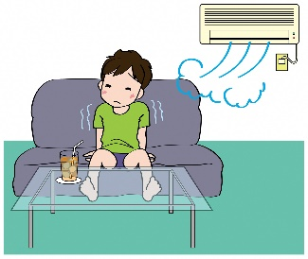

　⑤　冷房にも気をつけよう!

暑いからといって冷房のある部屋にばかりいると、おなかが冷えて胃や腸のはたらきが悪くなります。また、外で汗をかいたまま、着替えずに冷房のある部屋に入ると、汗が冷えてかぜをひきやすくなります。

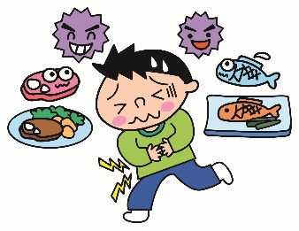

⑥　食中毒に気をつけよう!

夏は食中毒が起こりやすい季節です。

生ものはなるべく食べないようにし、よく加熱してから食べましょう。

冷蔵庫に入れてあるからといって安心してはいけません。なるべく作り置きをせず、食べ切るようにしましょう。

